Публичный отчёт
МАОУ Казанцевской СОШ за 2015-16 учебный год

Уважаемые ученики, родители, выпускники и партнеры школы!
Публичный доклад за 2015–2016 учебный год содержит информацию об основных результатах деятельности педагогического коллектива и проблемах образовательного учреждения, а также условиях обучения и воспитания в нашем учреждении.

Казанцевская школа является муниципальным образовательным учреждением. Она ориентирована на обучение, воспитание и развитие всех и каждого учащегося с учётом их индивидуальных возрастных, физиологических, психологических, интеллектуальных особенностей, образовательных потребностей и возможностей, личностных склонностей путём создания в школе максимально благоприятных условий для умственного, нравственного, эмоционального и физического развития каждого ребёнка.
- Общие сведения.
Тип, вид, статус, юридические документы
Муниципальное автономное общеобразовательное учреждение Казанцевская средняя общеобразовательная школа имени Героя Советского Союза Александра Антоновича Семирадского.
Учредитель: администрация Шушенского района.
Юридический адрес: 662721, г. Красноярский край, Шушенский район, с. Казанцево, ул. Ленина,6.
Фактический адрес: 662721, г. Красноярский край, Шушенский район, с. Казанцево, ул.Ленина,6.
Телефон/ факс: 8(39139) 28-566; E-mail: kazschool2007@yandex.ru.
Лицензия: Регистрационный № 8713-л, серия 24 Л01 № 0001892от 25 марта 2016 г.
Свидетельство о государственной аккредитации: Серия 24АО1 00001081, регистрационный № 4586 от 28 марта 2016 года, Министерство образования Красноярского края.

I.1.Краткие сведения по школе.

Школа работает по шестидневной неделе. Основной формой обучения является очная форма.
Образовательная политика школы позволяет осуществлять ее комплектование не только из учащихся своего села, но и других населенных пунктов.
За последние три года контингент обучающихся увеличился на 2 %.
В школе в 2015-2016 учебном году было 17 классов-комплектов.
Все учащиеся школы занимались в первую смену по шестидневной учебной неделе, кроме учащихся 1 класса, которые занимались по пятидневной учебной неделе и 2-х классов, занимающихся во вторую смену.

Учебный год | 2013-2014 | 2014-2015 | 2015-2016
Количество детей | 266 | 269 | 271
Количество классов | 17 | 17 | 17

I.2.Краткие сведения о кадрах.
Для реализации приоритетных направлений своего развития школа располагает высококвалифицированными кадрами:

Учебный год | 2013-2014 | 2014-2015 | 2015-2016
Количество учителей | 33 | 35 | 35
Высшая категория | 14 | 14 | 14
Первая категория | 8 | 7 | 7
Вторая категория | 2 | 1 | 1
Без категории | 9 | 13 | 13
Аттестовано | 7 | 7 | 1

По стажу педагогической работы:

По образованию:

Среди педагогов в 2015-2016 году работают:
отличники народного образования: 3/9%;
почётные работники образования: 6/17%;
заслуженный учитель: 1/3%.
В школе работают два педагога-психолога, учитель логопед, учитель дефектолог, социальный педагог. В этом учебном году 30% педагогов прошли курсы повышения квалификации.
Педагогический коллектив в этом году работал по нескольким направлениям:
- технологии обучения (в частности, технология коллективного способа обучения),
- метапредметные результаты учащихся (формирование умений по пониманию текста),
- неурочные формы работы,
- проектно-исследовательская деятельность,
- организация профориентационной работы.
В школе проведены школьные методические дни по теме «Формирование метапредметных результатов учащихся в рамках ФГОС НОО и ООО (работа с информацией)», цель которых - обобщение и тиражирование опыта работы школы по данному направлению.
К концу учебного года рабочей группой педагогов представлен проект модели внеурочной деятельности для 5-11 классов, которая будет апробирована в 2016-17 учебном году.
С 01.12.2015 г. школа стала базовой площадкой ККИПК и ППРО (г.Красноярск) по теме «Организация внеурочной деятельности в рамках реализации ФГОС НОО». Данный проект завершится 31.12.2016 г. Его итогом станет действующая в школе модель внеурочной деятельности на первом уровне образования.
Педагоги школы третий год участвуют в ЕДИНОМ КРАЕВОМ ДНЕ открытых дверей школ края, внедряющих новые стандарты второго поколения на втором уровне образования в 5-9 классах. В этом учебном году по теме «Внеурочная деятельность: специфика, возможности, успешные практики» пятеро педагогов обобщили опыт профессиональной деятельности в следующих формах:
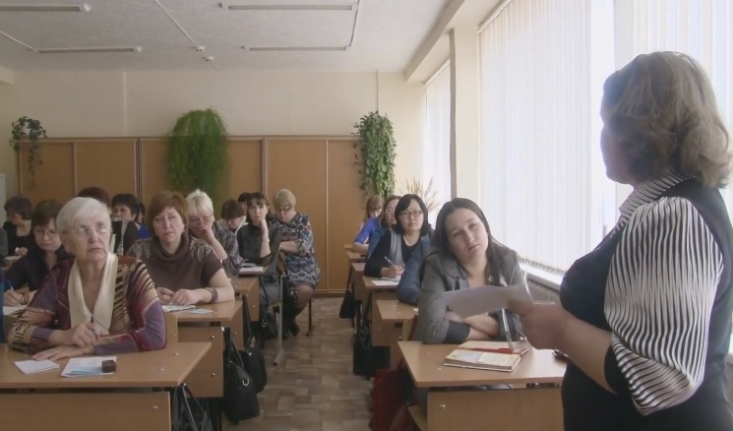 | 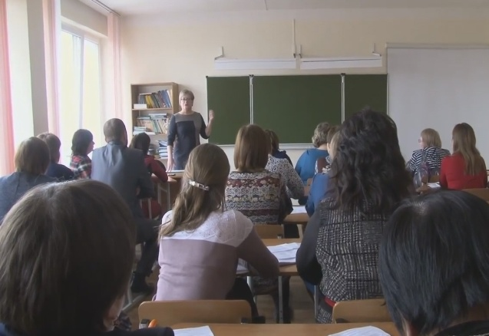
Мезева Татьяна Леонидовна, учитель химии, и Тимакова Екатерина Станиславовна, учитель географии. Презентация + видеосюжеты «Формирование исследовательских умений учащихся во внеурочной деятельности» | Шпак Людмила Леонидовна, учитель русского языка и литературы, и Соковикова Татьяна Николаевна, директор телекомпании «Юг». – Презентация + видеосюжеты Дополнительная образовательная программа «Свободное слово».
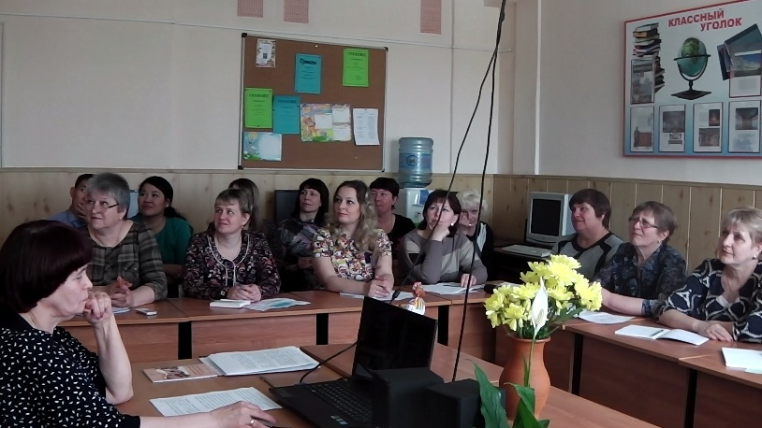 | 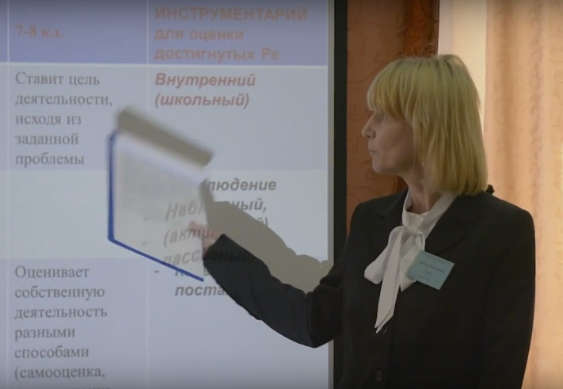
Стрига Татьяна Алексеевна, учитель английского языка. Презентация + видеосюжеты «Музейные уроки как форма воспитательной деятельности». | Борисова Наталья Николаевна, руководитель школьного театра. Презентация + театральный сюжет «Формирование метапредметных результатов учащихся через дополнительную образовательную программу школьного театра»
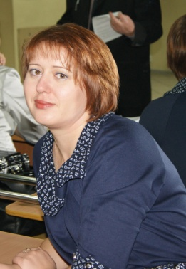
Кроме этого в течение учебного года Михальченко О.Я., Алексеева Л.Ф. проводили мастер-классы для молодых педагогов района, Конев В.Ю., Тимакова Е.С., Мезёва Т.Л. – мастер-классы для педагогов школы и 10 педагогов продемонстрировали на своих занятиях то, что они освоили за этот год в методическом направлении.
Граф Наталья Петровна получила признание профессиональной общественности, победив в муниципальном конкурсе «Лидер Шушенского образования – 2016».

- Структура управления
Управление школы строится на принципах единоначалия и самоуправления.
Органом управления образовательным учреждением является Педагогический Совет, заседания которого проходят не реже одного раза в четверть.
Связь с родительской общественностью осуществляется через Управляющий совет, Наблюдательный Совет, который создан в 2012 году в связи с переходом школы в автономное образовательное учреждение, общешкольный родительский комитет и классные родительские комитеты. В школе функционирует профсоюзный комитет, который осуществляет общественный контроль соблюдения трудового законодательства, проводит работу по НСОТ педагогов. Структурно – функциональная модель школы создана с учетом типа, специфики и задач, стоящих перед образовательным учреждением с целью эффективного и результативного выполнения муниципального и социального заказа.
Сложившаяся модель структурных подразделений соответствует функциональным задачам общеобразовательной школы.
Важной задачей в организации управления школы является определение политики ее деятельности. Образовательная политика МАОУ Казанцевской СОШ направлена на обеспечение доступности и обязательности образования. Общее управление школой состоит в структуризации деятельности, планировании, контроле, учете и анализе результатов деятельности.
Управленческая деятельность администрации направлена на достижение эффективности и качества образовательного процесса, на реализацию целей образования.
Управление школой строится на принципах единогласия и самоуправления. Административные обязанности распределены согласно Уставу, штатного расписания, функциональные обязанности распределены согласно тарифно - квалификационным характеристикам. Грамотное распределение функциональных обязанностей обеспечивает автономное управление каждого структурного подразделения, персональную ответственность руководителей подразделения за результативность труда.
Формы координации:
- программа развития,
- образовательная программа школы,
- годовой план работы школы,
- управленческий семинар,
- педагогические советы;
- административные совещания,
- совещания при директоре,
- совещания при завуче,
- психолого–педагогический консилиум,
- административные планерки.

III Качественные и количественные показатели образовательного процесса
III.1. Качество результатов обучения и воспитания

Качество знаний учащихся школы за последние три года

Учебный  Год | Качество ( %)
 | 1-4 | 5-9 | 10-11 | Средний по  школе
2013-14 | 32 | 23 | 44 | 28
2014-15 | 35 | 22 | 38 | 27
2015-16 | 35 | 21 | 44 | 28

Результаты обучения 9, 11 классов за три года

Год | Классы | Всего уч-ся | Кол-во учащихся, окончивших школу |  | Окончили на «4» и «5» |  | Кол-во выпускников 11-х классов |  | Сред.  Балл
 |  |  | Кол-во | % | Кол-во | % | Поступ. в ВУЗы | Получ. медали
2013-2014 | 11 | 14 | 14 | 100 | 9 | 64 | 12 | 1 | 4,43
 | 9 | 29 | 28 | 97 | 7 | 24 |  |  | 3,8
2014-2015 | 11 | 10 | 10 | 100 | 2 | 20 | 6 | 0 | 4,04
 | 9 | 14 | 13 | 93 | 2 | 14 |  |  | 3,82
2015-  2016 | 11 | 8 | 8 | 100 | 5 | 63 | 5 | 2 | 4,52
 | 9 | 18 | 18 | 100 | 2 | 11 |  |  | 3,81

Средний балл выпускника колеблется в пределах 3,8 – 4,52. Доля, поступивших в высшие учебные заведения (2014 год – 86%, 2015 год – 60%, 2016 год – 63%).

Данные о выпускниках школы за 3 года

Класс | Учебное заведение | Учебный год
 |  | 2013- 2014 | 2014-2015 | 2015-2016
11 класс | ВУЗы | 86% | 60% | 63%
 | СУЗы | 14% | 40% | 37%
 | ПТУ | - | - | -
 | Другое (армия, переезд, работа и т.д.) | - | - | -
9 класс | 10 класс | 24% | 43% | 39%
 | ССУЗы | 24% | 16% | 39%
 | ПТУ | 52% | 43% | 22%
 | Другое (переезд, работа и т.д.) | - | - | -

III.2. Результаты итоговой аттестации
На протяжении 15 лет учащиеся школы участвуют в сдаче единого государственного экзамена. Все учащиеся справляются с итоговой аттестацией.

Результаты ЕГЭ по математике (базовый уровень) за 2 последних года.

Результаты ЕГЭ по русскому языку за 3 года.
Количество выпускников, которые сдали 3 ЕГЭ и более 8 учащихся, 100 %.
- По результатам ЕГЭ по математике (профильный уровень) в 2016 году наибольший балл у Макуниной Лидии 78 баллов.
- По результатам ЕГЭ по русскому языку в 2016 году наибольший балл у Шпак Ангелины 91 балл.

С 2006 года выпускникам основной школы предоставляется возможность сдачи итоговой аттестации в форме единого муниципального экзамена (ЕМЭ), с 2014 года данная форма сдачи экзамена вошла в штатный режим (ОГЭ – основной государственный экзамен), но обязательны для получения аттестата остались два экзамена (вместо 4).
Итоги государственной итоговой аттестации за курс основного общего образования в сравнении с районным показателем:
Предмет | Математика | Русский язык | Биология | Общ-во | История | Английский язык | Химия | Информатика | Физика
УЧИТЕЛЬ | Конев В.Ю. | Шпак Л.Л. | Тимакова Л.И. | Топоев А.В. | Топоев А.В. | Рассолова Ю.М. | Мезёва Т.Л. | Конев В.Ю. | Кашина И.А.
Дельта средней оценки по отношению к районному показателю | -0,1 | -0,22 | +0,04 | -0,17 | -0,56 | -0,9 | -1,47 | -0,53 | -0,12
По среднему баллу работ учащихся показатели выше районных по русскому языку +1,7 балла, математике +1,02 балла и биологии +3,97 балла. 100% учащихся прошли итоговую аттестацию в форме ОГЭ по четырём предметам. Математику и русский язык все учащиеся сдали без пересдач при этом учащихся подтвердили годовые оценки и написали лучше годовых 74% и 9% соответственно.
II.3. Результаты мониторинговых процедур ШСОКО
В 3 и 4 четвертях для учащихся 3-9 классов организованы места публичного предъявления метапредметных результатов:
3 и 4 классы: защита групповых конструкторских проектов;
5 класс: защита группового проекта по географии «Путешествие по материкам»;
6 класс: выездная сессия «Школа выживания»;
7 класс: защита индивидуального дизайн-проекта по технологии, защита реферата;
8 класс: реализация социальных проектов, театральная постановка «До свидания, Овраг»;
9 класс: защита индивидуальных профориентационных проектов.
5-9 классы для учащихся, обучающихся по адаптированным программам: решение межпредметных практикоориентированных заданий.
Проведены диагностические процедуры, позволяющие оценить уровень сформированности универсальных учебных действий учащихся 5-8 классов:
- мониторинг «Оценка сформированности метапредметных результатов (осознанного чтения и умения работать с информацией)» в 5, 6 и 7 классах (использованы материалы сборника Ковалевой Г.С. «Метапредметные результаты»);
- комплексная оценка ключевых универсальных учебных действий учащихся педагогами, работающими в 5-8 классах. Данная оценка основана на наблюдениях педагогов.
Составной частью ШСОКО и предметом для внесения корректировок в программы педагогов является краевой диагностический мониторинг для 1-3 классов по математике, русскому языку, литературному чтению; краевая контрольная работа по читательской грамотности, умениям выполнять групповой проект и ВПР в 4 классе.

III.3. Работа с учащимися, имеющими специальные образовательные потребности. Результаты олимпиад.
Учебный год | Русский язык | Литература | Иностранный язык | Общество  знание, МХК | Биология | Экология | Физика | Ф-ра | Технология, ОБЖ | История | География | Начальные классы
2013-2014  7 победит,  20 призёров | 2 призёра,  3 победит. | 1 призёр | 1 призёр (н.я.) | 1 призёр общ  1 призёр МХК  1 побед МХК | 3 призёра | 2 призёра  2 победителя | 1 победитель  1 призёр | 1 призёр | 3 призёра ОБЖ  2 призёра тех. | 1 призёр | 1 призёр
2014-2015  5 победит,  16 призёров |  | 1 побед | 3 призёра, 1 побед (н.я.) | Общ – 2 призёра МХК – 1 призёр |  | 2 призёра | 1 приз | 1 побед | 2 призёра тех  2 побед,  2 призёра ОБЖ | 1 призёр | 2 призёра
2015-2016  4 победит,  14 призёров | 2 призёра | 1 побед | 1 побед., 3 призёра | 1 призёр – музыка, 1 призёр - МХК | 1 призёр |  |  | 1 призёр | 2 победит,  2 призёра ОБЖ |  | 2 призёра | 1 призёр математ
Итоги участия в районной олимпиаде в течение 3х лет
В 2016 году учащаяся 10 класса Попова Влада (учитель Арзамасов С В.) и учащаяся 9 класса Чугина Ангелина (учитель Белоногова А.А.) приняли участие в 3 (краевом) туре предметных олимпиад по ОБЖ и литературе соответственно
В 2016 году 67% семиклассников прошли публичную защиту рефератов.
Участие школьников в районной научно-практической конференции
№ п/п | Направление, секция | Название  Работы | Ф.И.О.  автор  класс | ФИО  руководителя | Итоги участия в районной НПК 2016 г
1 | Чудеса природы | Почему у снежного барса пятна | 3 класс  Граф  Александр | Граф Н.П. | Призёр
2 | Психология и социология | Особенности связи между продуктивным общением  и невербальным языком в подростковой среде | 8 класс  Струков  Виктор | Борисова Н.Н. | Победитель
3 | Физико-математическое | Экономия электроэнергии в доме | 10 класс  Евдокимова Елизавета | Кашина И.А. | Участие

Педагоги мотивируют учащихся на участие, кроме, очных и в различных заочных конкурсах. Так в краевом дистанционном конкурсе сочинений на английском языке
«Мои любимые герои Марка Твена», посвященном 180-летию американского писателя учащиеся заняли призовые места:
- Пивоварова Светлана (6 класс) – 2 место
- Граф Дарья (7 класс) – 1 место
- Яковкина Анастасия (10 класс) – 5 место
Учащиеся с ОВЗ занимались по специально разработанным программам:
- Рабочая комплексная коррекционно-развивающая блочная программа для учащихся адаптивных классов (с целью коррекции когнитивной и эмоционально-волевой сферы, развитие памяти, внимания, мышления школьников), (5-8 классы);
- Программа снижения школьной тревожности подростков и развитие коммуникативных навыков и ассертивного поведения «Создай себя» (5-6 классы);
- «Жить в мире с собой и другими» коррекция агрессивного поведения, формирование толерантного поведения - как основы общения (7-9 классы);
- «Уроки психологического развития на основе сказкотерапии, изотерапии» (2-7 классы);
- «Я – это я» (1-4 классы);
- «Круг друзей» на развитие коммуникативных навыков у детей коррекционных классов начальной школы;
- «Игровой коррекционно-развивающий комплекс» для работы с детьми, обучающимися по специальным образовательным программам;
- «Сказкотерапия» имаготерапевтическая программа для детей «Волшебные истории планеты Магнолия», (1-4 классы).
Педагогом психологом проводились игры по снижению агрессивности учащихся «Лепёшка», «Кораблекрушение», «За стеклом», «Таможня», «Луна», «Бункер». Организовывались дискуссии по темам: «Каким качествами должен обладать человек, если он толерантен?», «ЗОЖ», «Основные человеческие ценности», «Что такое спайс, из чего он готовится?», «Внутри семейные ценности это…». Проводилась работа по методике арт-терапия – песко-терапия. Результатом данных игровых процедур стало снижение агрессивного поведения и отработка навыков бесконфликтного общения и сотрудничества учащихся. Рефлексия данных мероприятий показала 96% включенность школьников в игровые процессы и заинтересованность детей в форме такой работы. Данные учащиеся принимали активное участие в школьных мероприятиях: дне психологического здоровья, мероприятиях посвящённых профилактике вредных привычек и наркомании, просмотре мини спектаклей, выставке ДПИ.

IV. Воспитательная работа
Перед педагогами школы в 2015 -2016 учебном году стояли следующие задачи воспитательной работы:
- создание условий для развития и реализации личности каждого учащегося
- формирование у учащихся традиций здорового образа жизни;
- становление активной гражданской позиции, нравственной и правовой культуры учащихся;
- снижение числа детей входящих в «группу риска».
Для реализации воспитательных задач были задействованы следующие кадры: заместитель директора по воспитательной работе, 17 классных руководителей, социальный педагог, педагог-психолог, 4 педагога дополнительного образования 2 инструктора по физической культуре. Был так же использован ресурс наших партнёров – педагогов Шушенского ДТ «Юность» и музея – заповедника «Шушенское». Такие интегрированные уроки с акцентом на игровую, поисковую и исследовательскую деятельность проводились по таким предметам, как «Окружающий мир», «Изобразительное искусство», «Мировая художественная культура», «История», «Иностранный язык», «Технология» и «Литература».
В этом учебном году задачи воспитания решались, как и в прошлом году, не только посредством традиционных школьных воспитательных проектов, программ, но и дополнительных образовательных программ совместной деятельности в рамках проекта интеграции школьного и дополнительного образования. Программы «Открытый мир» (Стрига Т.А.), «Свободное слово» (Шпак Л.Л., Соковикова Т.Н.), «Школа выживания» (Тимакова Е.С., Арзамасов С.В., Углев А.Я.) направлены на достижение метапредметных результатов. Кроме этого в этом году школа тесно сотрудничала с историко-этнографическим музеем-заповедником «Шушенское». Было организовано более 30 тематических встреч с работниками музея. Также школа сотрудничала с природоохранными организациями Биосферный Заповедник «Саяно-Шушенский» и Национальный парк «Шушенский бор».
Часть классных руководителей реализует воспитательные программы: «Культура поведения младшего школьника» Граф Н.П. и Арзамасова О.В. (3-4 классы), «Наше время» Погодина О.П. (7 класс), «Я расту и я личность» Рассолова Ю.М. (5 класс), «Твоя жизнь – твоя ответственность!» Конев В.Ю. (8 класс), «Развитие личностных качеств детей с ограниченными возможностями здоровья как необходимое условие наиболее успешной социализации их в обществе» Мезёва Т.Л. (9 класс).
IV. 1 Социально-педагогическая работа.
В этом учебном году социально-педагогическая служба провела огромную работу.
Со всеми ребятами велась индивидуальная работа социальным педагогом, заместителем директора по ВР, классными руководителями и, при необходимости, инспектором ПДН. Все ребята «группы риска» были заняты во внеурочное время. Такие учащиеся находятся на контроле в течение всего года, а особенно в летний период.
Была проделана огромная работа в отношении родителей, не выполняющих обязанностей по воспитанию своих детей. Проводится индивидуальная реабилитационная работа с семьями, состоящими в СОП (социально-опасном положении. Помимо кропотливого, практически ежедневного контроля школа, в лице социального педагога Алексеевой Л.Ф., представляла интересы учащихся на заседаниях комиссии по делам несовершеннолетних и на двух заседаниях районного суда.
В школе обучаются опекаемые дети и дети из приёмных семей. Все они посещались по месту жительства. Посещение проводилось с целью выяснения ситуации в семье и выполнение своих обязанностей опекуном. Составлены акты обследования жилищно-бытовых условий.
Регулярно осуществлялась профилактическая деятельность с учащимися, состоящими на учете в ОПДН МО МВД России «Шушенский» и внутришкольном учете, на протяжении всего учебного. Вся профилактическая деятельность была организованна через систематические индивидуальные занятия с данными учащимися, беседы, тестирование, консультирование и контроль по динамике изменения асоциального поведения, с применением элементов НЛП и арт-терапии. Подростки приняли участие в практикумах по решению конфликтных ситуаций и умению решать свои проблемы через мобилизацию своих внутренних ресурсов, по умению выражать и контролировать свои эмоции без выхода на агрессию, сформировали свой кейс с ассертивным поведением. Кроме того, в классах, где находятся учащиеся данной категории, был сделан акцент в воспитательном процессе на сотрудничество психолога и классного руководителя (Арзамасов С.В. – 9 класс, Конев В.Ю. – 8 класс, Савинкова Н.Н.- 7 класс, Титова Н.Ф. 3 класс) и проведён ряд мероприятий, направленных на профилактику вредных привычек, агрессивности. Школьники, состоящие на учёте, участвовали совместно с одноклассниками в анкетировании учащихся с целью определения основных причин курения «Типа курительного поведения», «Детско - родительских отношений», «Основные причины курения», «Уровень самооценки и уровень притязания» (265 учащихся). Участвовали в тренингах и обсуждениях «СПАЙС– это жизнь или…», « Какие наркотики есть…», «Кругосветка про ЗОЖ», с привлечением врача нарколога ЦРБ, социального работника, классного руководителя, «Мы выбираем ЗОЖ»; «Вместе дружная семья».
В рамках программы «Ювенальные технологии (организация переговорной площадки)» проведено 34 занятия, по программе «Юный психолог» 34 занятия (9+11=20 человек). Работа переговорной площадки в ситуации возникновения драки, конфликта, агрессии применение методики НЛП, арт-терапии.
Учащиеся начальной школы, состоящие на внутришкольном учёте, прошли 12 часовой сеанс сказкотерапии на снятие уровня тревожности и агрессии, ароматерапию, старшеклассники прошли тренинг - программу «Ресурс» на стабилизацию эмоционального состояния и формирования социального доверия. Все учащиеся «группы риска» приняли участие в диагностике психологического здоровья школьников и прошли дополнительную диагностику на выявление агрессивности, характерологических особенностей личности, профориентации.

IV. 2. Работа по сохранению здоровья и формированию здорового и безопасного образа жизни.
Забота о сохранении и укреплении здоровья, формирования здорового образа жизни учащихся также является приоритетным направлением деятельности педагогического коллектива и носит системный характер.
В течение всего учебного года было организовано горячее питание учащихся, обеспечивался оптимальный температурный режим в помещениях, осуществлялся контроль за состоянием техники безопасности, противопожарной безопасности, соблюдением санитарно-гигиенических норм и правил.
Ежегодно проводятся медицинские осмотры детей и работников школы.
В школе созданы условия для сохранения физического, психического и нравственного здоровья учащихся.
В течение года традиционно проводилась школьная спартакиада по 8 видам спорта «Школьной спортивной лиги». Все обучающиеся и педагоги школы приняли участие в Днях Здоровья. Активное участие школа принимает в акциях «Молодёжь за здоровый образ жизни», во Всероссийской акции «Спорт – альтернатива пагубным привычкам». В рамках акции «Молодежь за здоровый образ жизни» были проведены мероприятия по охране жизни, здоровья, по гигиеническому обучению и воспитанию учащихся. Все спортивные мероприятия проводились с целью привлечения учащихся к регулярным занятиям физической культурой и спортом, пропаганде здорового образа жизни и выявления сильнейших среди учащихся школы. В мероприятия ФСК «Атлант» вовлечены все учащиеся школы. Спортсмены школы выезжали на районные соревнования по волейболу, баскетболу, настольному теннису, лыжам, спортивному ориентированию
В этом году были организованы лекции-тренинги «Семейные ценности», «Сокровенно о ценном» с девочками 8-11 классов, и учащимися 11 классов, с участием медицинского психолога ЦРБ.
В целях активизации работы по предупреждению детского дорожно- транспортного травматизма и предупреждения дорожно- транспортных происшествий школа ежегодно, в начале учебного года, участвует в профилактической акции "Внимание - дети!", которая проводится в целях восстановления навыков, связанных с безопасным поведением на улицах и дорогах, адаптации обучающих к транспортной среде, в местах постоянного проживания и учебы, а также для обеспечения безопасности детей при организации перевозок. В течение года проводились различные внеклассные мероприятия, но самым запоминающимся для ребят стала подготовленная самими ребятами агитбригада по профилактике детского дорожного травматизма «Осторожно, дети!».
В школе организована служба медиации (школьная переговорная площадка), которой руководит Борисова Н.Н., обученная на курсах г. Минусинске (без предоставления документации в городском социальном центре) по теме «Ювенальные технологии (посредничество в переговорном процессе)» по обучающим программам Коновалова, Максутова. Служба медиации интегрирована в образовательное пространство – созданы все условия для принятия и освоения участниками образовательных отношений медиации как альтернативного способа разрешения конфликтов. Внедрена дополнительная программа обучения учащихся по курсу «Ювенальная технология (обучение организации переговорной площадки)».
Служба школьной медиации общеобразовательной организации участвует в региональном мониторинге (отправляет постоянный проделанной отчёт о работе за текущий год), за год проведены 4 восстановительные программы (по разрешению конфликтных ситуаций и примирению конфликтующих сторон со стороны).
В этом году 10.10.2015 в школе прошёл День психического здоровья. Проведение разных психологических мероприятий в нашей школе стало традицией, и уже проводится на протяжении 6-ти лет. Были организованы занятия с детьми и педагогами, как в начальных, так и в старших классах. Все приняли активное участие в запланированных мероприятиях согласно разработанному плану. Ребята после обсуждение вопроса о состоянии психического здоровья нарисовали рисунки по теме «Счастье и радость в рисунках детей». Поучаствовали в психологической игре «Лепёшка» направленной на снятие агрессивности. Дети начальных классов, обучающиеся по адаптивной программе во время сеанса «Сказкотерапия» по варианту Конфликтология, пробовали находить правильное решение, чтобы справляться с собственной неуверенностью. В психолого-педагогической гостиной участникам педагогам представилась возможность поработать с психологическими притчами. Праздник не обошёл стороной и старшие классы. Все учащиеся старшего и среднего звена, школы стали активными участниками как проективных диагностических срезов - «Мои эмоции», «Дракам нет!!», «Радуга настроений в жизни», так и тренинговых занятий с применением элементов арт-терапии - этюдное представление - «Самое главное в жизни быть Ч….». Для старших школьников были проведены следующие мероприятия: тренинговые занятия «Моя саморегуляция», «Нарисуй эмоцию», «Покажи ….», «Наши эмоции рядом с нами», рефлексивная методика «Радуга настроений в жизни», Сказкотерапия «Сказка о толерантности», Обсуждение видеоролика «Адажио», Своё мини - сочинения «Как я рисую счастья», «Нас объединяет дружба», «Мои проблемы и их решения», проективный рисунок «Мои эмоции», «Дракам нет!!».
IV. 3 Гражданско - патриотическое воспитание
Главной задачей в этом направлении является задача воспитания учащихся с высоким нравственным потенциалом, умеющих творить, трудиться и защищать Отечество.
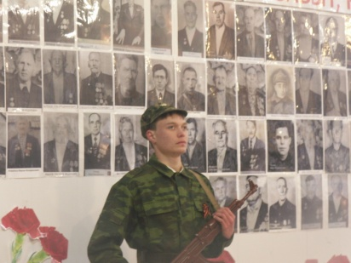
В течение года была проделана целенаправленная работа по этому направлению: воспитывалось уважение к символам и атрибутам Российского государства, прививалась любовь к Малой Родине, к родной школе через традиционные школьные дела.
Ежегодно весной и осенью проводится субботник по благоустройству пришкольной и прилегающей к школе территории, благоустраиваются памятники на территории села.
С целью патриотического воспитания были организованы и проведены следующие мероприятия:
- Классные часы на военно – патриотическую тематику
- Конкурс рисунков, плакатов, газет, посвящённый 71 годовщине победы в Великой Отечественной войне (1-8 классы)
- Экскурсии в школьном музее
- Викторина «Награды Великой Отечественной Войны»
- Создание видеороликов «Я помню, я горжусь!». Школьники собирают материалы о своих близких, о жителях села Казанцево в годы Великой Отечественной войны (фото, воспоминания, документы, вещи) и озвучивают собственные видеофильмы для видеосборника школьного музея
- Выпуск тематической газеты «Школьная планета»
- Большой праздничный концерт для ветеранов войны и труда, детей войны
- Участниками школьной театральной студии поставлен спектакль В. Лебедева «Белые птицы - дети войны»
- Почётный караул у памятника павшим в годы Великой Отечественной войны односельчанам
- Участие в сельском митинге ко дню Победы
- Участие в районном «Кубке Мужества»
- Участие в районной военно-спортивной игре «Победа» (3 командное место)
Для становления гражданской позиции активно используется содержание учебных предметов «Обществознание», «История», «Литература». Помогает становлению гражданского самосознания и участие обучающихся в школьном самоуправлении управлении.

IV.4 Организация работы органов школьного ученического самоуправления
Одной из задач современной школы является задача формирования у школьников представлений о современных социальных проблемах и путях их решения. Выращивание у обучающихся определённых качеств и умений, необходимых гражданину демократического общества.
Практические навыки и умения, социальные установки и ценности, которые формируются в процессе самоуправления, во многом определяют жизнеспособность и социальные перспективы наших выпускников. В нашей школе ученическое самоуправление осуществляется в рамках деятельности детского объединения начальных классов «Солнышко» и детской республики «Кентавр».
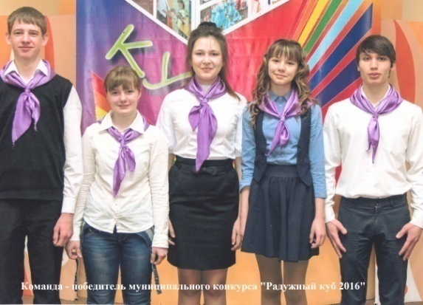
Деятельность направлена на воспитание у учащихся активной жизненной позиции, приобретение социально полезных качеств, реализацию социальных инициатив, воспитание лидерских качеств.
В течение 2015-16 учебного года учащиеся проявили высокую активность в организации школьного самоуправления. За этот год силами ребят было сделано многое:
- Сформированы органы самоуправления (Совет школы, Совет старшеклассников, Совет дежурных командиров, Школьный исполком);
- Организовали подвижные игры в начальной школе (кл.рук. Погодина О.П,. 7А класс);
- Организовали школьное дежурство по новой модели;
- Защитили стендовый доклад по интерьеру зала для литературного бала (кл.рук. Рассолова Ю.М., Кондрашева Е.В., 5-6 классы);
- Провели ремонт мебели, убрали с 15 соток огорода ботву картофеля и траву, сложили 6 куб. дров у подшефной пенсионерки (кл.рук. Савинкова Н.Н., 7-8 классы);
- Организовали масштабную уборку в библиотеке, помощь библиотекарю в расстановке библиотечного фонда (кл.рук. Мезёва Т.Л., 9 класс);
- Изготовили подарки для детей из детского сада (кл.рук. Алексеева Л.Ф., 10 класс);
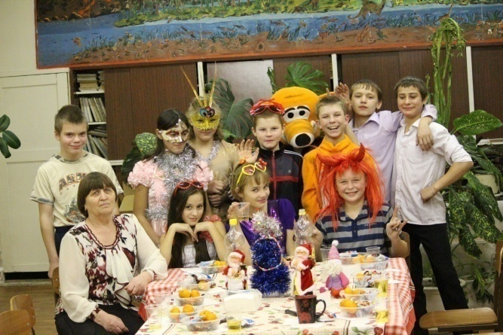
- Участвовали в акциях «Осенняя неделя добра», «Покормите птиц», «Птичий дом», «Знай свои права, управляй своим будущим», «Обелиск» (1-11 классы);
- Организовали День самоуправления (8 – 11 классы);
- Организовали концерты, посвященные Дню Матери, Великой Победе, Дню Учителя, 23 Февраля, (1-11 классы);
- Осуществили помощь пожилым людям в уборке снега (кл.рук. Погодина О.П., Конев В.Ю., Арзамасов С.В., 7-9 классы);
- Провели Тематический Новогодний бал, посвящённый Году литературы (8 – 11 классы). К данному мероприятию учащиеся готовились полгода (шили костюмы, планировали и создавали интерьер зала, изучали этикет и др.);
- Приняли участие в конкурсе социальных проектов «Я – гражданин России» (8-10 классы: проекты «Вестник села», «Мобильная площадка», «Счастливое детство»). Проект «Мобильная площадка» (руководитель Борисова Н.Н. выиграл районный грант;
- Провели мероприятие «А ну-ка, парни», «А ну-ка, девушки»; (8 – 11);
- Приняли участие в Крупном районном конкурсе «Радужный куб», в котором команда старшеклассников стала победителем (8 – 10);
- Провели коммунарский сбор «Из всех искусств, для нас важнейшим является кино» (8 – 11).

IV. 5 Работа с родителями
Воспитательная функция семьи очень важна. Ребенок, который приходит в коллектив, так или иначе транслирует ценности, заложенные родителями. Воспитательный потенциал семьи – это материальные и бытовые условия, численность и структура семьи, характер отношений, психоэмоциональный фон, особенности общения, уровень образования и личность родителей, уровень педагогической культуры и другое.
Сегодня очевидно, что воспитывать ребенка изолировано от общества нельзя. Процесс развития личности ребёнка наиболее эффективно осуществляется в сотворчестве родителей, педагогов, самих детей. Школа заинтересована в тесном сотрудничестве с семьёй. С этой целью в школе велась работа с родителями или лицами их заменяющими. Систематически проводились классные родительские собрания, разнообразные по формам (организационные, тематические, итоговые, собрания-диспуты). В том числе было организовано мероприятие – акция «Большое родительское собрание»
Активно в течение года работал родительский комитет школы. Особо хочется поблагодарить Председателя родительского комитета школы Николаенко Т.В. Она сумела организовать достаточно работоспособный родительский комитет. Родители были не только участниками, но и инициаторами многих школьных мероприятий. Особенно интересным получился семейный праздник в начальной школе «Это мой ребёнок».

IV. 6 Дополнительное образование.
Система работы по дополнительному образованию занимает в учебно-воспитательной деятельности школы особое место. Эта форма работы помогает создать индивидуальную образовательную среду для каждого ученика, удовлетворяет его потребности в приобретении знаний, умений, навыков не предусмотренных базовым компонентом учебного плана, развивает его мотивацию к учебно-познавательной деятельности, дает возможность для практической деятельности ребенка, помогает сохранить и укрепить здоровье, вести здоровый образ жизни, создает условия для развития и реализации творческих и интеллектуальных возможностей учащихся.
В системе дополнительного образования в этом учебном году работало 13 школьных кружков и секций разного направления, 3 кружка УДО, кроме того уже традиционно организован подвоз для 30 учащихся школу искусств.
Учащиеся начальных классов во второй половине дня учащиеся также имели возможность посещать образовательные модули, учащиеся средних и старших классов факультативы, элективные курсы. Все это создало условие для саморазвития и самообразования каждого ученика.
Подводя итоги работы педагогов дополнительного образования и инструкторов физической культуры необходимо отметить, что радуют достижения обучающихся у педагогов Широковой Т.А., Бабакова А.И., Курочкиной Ю.В., Арзамасова С.В., Михальченко О.Я., Россихиной Е.А., Сухова В.А., Зубарева М.Н., Борисовой Н.Н.
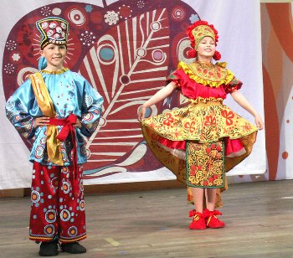
Педагогам дополнительного образования в новом году предстоит доработать программы внеурочной деятельности в рамках ФГОС, которые в своей основе содержат программы дополнительного образования: «Спортивные игры»», «Хор», «Художественная роспись по дереву», «Основы тележурналистики», «Искры творчества», «Военно-патриотическое воспитание»
Слаженная коллективная работа Широковой Т.А., Михальченко О.Я., Бехтеревой Т.А. принесла победу в Региональном конкурсе «Юные дизайнеры» в номинации «Этно-стиль» с коллекцией «Расписная дискотека», которую ребята продемонстрировали также и на ежегодном фестивале «Мир Сибири».
В Историко-этнографическом музее-заповеднике «Шушенское» состоялась выставка картин педагога Михальченко О. Я. и двенадцати юных художников Изо-студии «Вдохновение» – победителей всероссийских, краевых и районных выставок – конкурсов изобразительного искусства.
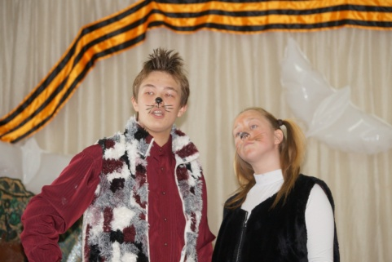
Результативно развивается театральная деятельность школьников. Данная деятельность представлена во всех возрастных категориях с 1 по 11 класс. Кроме небольших постановок «Царевна Несмеяна», «Про репку», «Дуняша и каша» в этом году состоялись две крупные премьеры «Белые птицы – дети войны» (участники 1-11 классы) и «Прощай, Овраг..» (участники учащиеся 8«А» класса, 92%). Постановка «Белые птицы – дети войны» отмечена дипломом III степени на 22 международном конкурсе театрального творчества. Данные спектакли были показаны трижды, их могли посмотреть не только учащиеся школы, родители, но и жители села. На одну из постановок приехали участники районного клуба «Дети войны». Постановка «Золушка» (дистанционно) в Международном конкурсе театрального творчества, в возрастной категории 6-12 лет отмечена дипломом 1 степени.
Повышается уровень социализации детей, занимающихся по адаптированным программам. Они не только включены в систему дополнительного образования, но и принимают самое активное участие в конкурсах и мероприятиях разного уровня и направлений. Эти ребята ежегодно занимают призовые места на районной выставке ДПИ, конкурсах по изобразительному искусству, изготавливают и демонстрируют модели одежды в школьном театре Моды, они активные участники и призёры спортивных соревнований.
Мониторинг посещения учащимися кружков и секций показал, что школьным дополнительным образованием охвачены 274 учащихся школы, 65 ребят посещают учреждения дополнительного образования.
Учащиеся, занимающиеся в кружках и секциях - активные участники районных и республиканских и всероссийских конкурсов и спортивных мероприятий.

IV. 7. Информация о результативном участии в воспитательных конкурсах различного уровня
Название | Время | Уровень | Результат | Куратор
Первенство СФО по вольной борьбе | Сентябрь 2015 | Всероссийский г.Междуреченск | 1 – 3 место | Зубарев М.Н.
Первенство Красноярского края по вольной борьбе | Сентябрь 2015 | Региональный  г.Шарыпово | 1 – 1 место | Зубарев М.Н.
Турнир по вольной борьбе | Октябрь 2015 | Региональный  п.Ермаковское | 1 – 2 место | Зубарев М.Н.
Конкурс детского изобразительного творчества «Родные просторы» | Октябрь 2015 | Районный  П.Шушенское | 4-1 место  4-2 место  1-3 место | Михальченко О.Я.
Открытое первенство Шушенского района по вольной борьбе | Ноябрь 2015 | Районный  п.Шушенское | 1 – 1 место  3 – 2 место  1 – 3 место | Зубарев М.Н.
Интеллектуальная  школа по английскому языку | Ноябрь 2015 | Зональный  Г.Минусинск | 1 – 1 место | Стрига Т.А.
Соревнования по настольному теннису | Ноябрь 2015 | Районный  п.Шушенское | 2 командное место  (6 уч-ся) | Бабаков А.И.
Соревнования по волейболу  (мальчики/  девочки) | Декабрь 2015 | Районный  п.Шушенское | 3 командное место  (8 уч-ся)  2 командное место  (7 уч-ся) | Бабаков А.И.
Соревнования по баскетболу  (девочки) | Февраль 2016 | Районный  п.Шушенское | 3 командное место  (8 уч-ся) | Бабаков А.И.
Лыжня России | Февраль 2016 | Районный  п.шушенское | 2 – 2 место  1 – 3 место | Бабаков А.И.
Первенство Красноярского края по вольной борьбе | Февраль 2016 | Региональный  г.Назарово | 1 – 3 место | Зубарев М.Н.
Выставка ДПИ | Март 2016 | Районный  п.Шушенское | 20 человек лауреаты (50%) | Широкова Т.А.  Михальченко О.Я.
Открытое первенство Шушенского района по вольной борьбе | Март 2016 | Районный  п.Шушенское | 2 – 1 место  3 – 2 место  6 – 3 место | Зубарев М.Н.
Конкурс школьных команд «Радужный куб» | Март 2016 | Районный  п.Шушенское | 1 командное место (5 место) | Конев В.Ю.  Бехтерева Т.А.
Соревнования по спортивному ориентированию | Апрель 2016 | Зональные | 2 победителя  1 призёр | Арзамасов С.В.
XII турнир по вольной борьбе памяти И.С.Ярыгина | Апрель 2016 | Региональный  п.Сизая | 1 – 2 место | Зубарев М.Н.
Первенство России по вольной борьбе | Апрель 2016 | Всероссийский г.Абакан | 1 – 7 место | Зубарев М.Н.
Вокальный конкурс «Лучик надежды» | Апрель 2016 | Районный  п.Шушенское | 1-3 место | Бехтерева Т.А.
Соревнования по спортивному ориентированию | Май 2016 | Краевые  г.Минусинск | 1- 2 место | Арзамасов С.В.
Военно-спортивная игра «Победа» | Май 2016 | Районный  п.Шушенское | 3 командное место  (8 уч-ся) | Арзамасов С.В.  Бехтерева Т.А.
Юные дизайнеры | Май 2016 | Региональный  п.Шушенское | 1 место  (3+7 уч-ся) | Широкова Т.А.  Михальченко О.Я.  Бехтерева Т.А.
Эстафета по пожарно-прикладному спорту среди ДЮП | Май 2016 | Районный  П.Шушенское | 1 командное место (10 уч-ся) | Арзамасов С.В.
Забавные старты | Июнь 2016 | Районный  П.Шушенское | 3 командное место (уч-ся, обучающиеся по адаптированным программам) | Курочкина Ю.В.

V. Психолого-педагогическая деятельность
В 2015 - 2016 учебном году перед психологической службой школы стояла цель: Обеспечение полноценного психического и личностного развития детей на каждом возрастном этапе в соответствии с индивидуальными возможностями и особенностями в целях успешной социализации личности.
Приоритетами психологической службы школы были следующие направления работы:
- психолого-педагогическое сопровождение учащихся, обучающихся по адаптированным программам;
- период адаптации 1 и 5 классов;
- психолого-педагогическое сопровождение учащихся состоящих на учёте в ОПДН МО МВД России «Шушенский» и внутришкольном учете;
- проведение традиционных общешкольных мероприятий;
- профилактика наркомании и вредных привычек;
- психолого-педагогическое сопровождение выпускников школы в предэкзаменационный и экзаменационный период;
- использование элементов арт-терапии, в том числе песко-терапии в просветительской и консультативной деятельности среди всех объектов образовательного процесса;
- ознакомление и внедрение школьной переговорной площадки для всех участников процесса;
- сопровождение одарённых детей через различные конкурсы, олимпиады, чемпионаты;
- мониторинг психологического здоровья учащихся классов - коррекции;
- мониторинг психологического здоровья учащихся 1-11 классов.
Работа осуществлялась через следующие линии психологической деятельности: диагностическое, коррекционно-развивающее, консультативное, профилактическое, методико-просветительское.
В период адаптации с учащимися в зависимости от класса был проведен ряд мероприятий: ежедневная рефлексия настроения учащихся в школе, проведены тренинги, посвящённые сплочению классного коллектива, снятию агрессивного поведения, культивированию толерантного, ассертивного поведения в классном коллективе.
Диагностическое направление было направлено на исследование переходных периодов 1-х, 5-х классов:
Адаптация 1 класса. Прошло 13 психологических занятий с детьми по адаптации к школе и сказкотерапия в 2-х группах. Проведены диагностики «Готовность ребёнка к школе», методика обратной связи В.А.Кореневской «Комфортно ли ребёнку в школе» вариант «сказка», диагностико-прогностический скрининг - определение у ребёнка предпосылок к учебной деятельности, социометрическое исследование по диагностике «Заселение домика», определение уровня тревожности.
Адаптация 5 класса. 100% учащихся 5 класса имеют адекватную самооценку, которая лежит в основе формирования у ребёнка уверенности в себе и в своих возможностях, выступает основанием для развития полноценной и компетентностной личности, у всех учащихся общая тревожность в норме.
В целом удовлетворены психологическим климатом школьной жизни 100 % учащихся, следовательно, воспитательно-образовательный процесс позитивен и конструктивен и направлен на развитие личности и социальное благополучие учащихся. 84% учащихся класса в адаптационный период испытывали положительные эмоции во взаимоотношениях с классным коллективом, с педагогами и участии делах класса, школы.
Мониторинг психологического здоровья учащихся традиционно проведён с 1 по 11 класс.
2. Изучение профильных и профессиональных интересов 8, 9, 10, 11 классов
Цель исследования: определение видов способностей и сфер профессиональной деятельности, в которой учащиеся могут быть наиболее эффективными и в которых им будет наиболее комфортно.
Изучение характера мотивов выбора профессии школьниками согласно анкете
в 9 «б»:
- бесплатность обучения – 5/100%
- совет родителей -4/80%
- близость к дому – 3/60,7%
- близкий друг – 3/60%
- СМИ -2/40%
В этом классе большую роль играет бесплатность обучения, требования к предъявляемым документам при поступлении, удалённость от дома и поддержка родителей, а ни своё собственное решение.
в 9 «а»:
- совет родителей – 8/57,25
- по результатам тестов (классный руководитель, значимый педагог, психолог) – 7/50%
- содержание деятельности – 6/42,9%
В данном классе впервые появляется такое понятие, как содержание деятельности, изучение своих личных особенностей и возможностей.
в 11 классе:
- информация по востребованности специалистов (рейтинг) – 8/100%
- СМИ и содержание деятельности поделили между собой по 6 ответов/75%
В данном классе мы столкнулись с осознанным выбором своей будущей профессии, изучение её рейтинга и востребованности на рынке труда.
Из общих данных анкетированных учащихся (8, 9; 44 человек) ранжирование выстраивается таким образом:
- совет родителей – 23/62,3%
- содержание деятельности и близость к дому – 14/31,8%
- информация по востребованности специальности - 19/43,2%
- бесплатность обучения – 11/25%
- СМИ – 10/22,7%
- близкий друг – 9/20,5%
- по результатам тестов – 7/15,9%
Только 43,2% подростков выбирают профессию, ориентируясь на содержание деятельности, хотя многочисленные исследования показывают, что профессиональные намерения являются более устойчивыми, а овладение деятельностью проходит быстрее и эффективнее, если главной причиной выбора является ориентация на содержание предстоящей деятельности и востребованность.
В рамках психологического сопровождения предпрофильной подготовки в течение учебного года проводилась диагностическое изучении профессиональных и профильных интересов учащихся данных классов, сформированность профессионального плана, мотивов выбора профессии и профессиональной направленности личности. Для родителей были выделены специальные дни для консультаций у психолога, которые отражены в расписании работы педагога психолога и повешены на дверях рабочего кабинета.
На протяжении II полугодия 2015-16 учебного года, одновременно с традиционной работой в данном направлении было экспериментально организовано проведение тренинга и шести обучающих семинаров посредством реализации дополнительной общеобразовательной программы в рамках районного проекта УПК, которая проходила 09 апреля 2016 года. В ней принял участие 9 класс, в количестве 19 человек. На все блоки обучения были приглашены учащиеся всего района, в одно погружение можно было отработать коммуникативные навыки со сверстниками, пообщаться с узкими специалистами и окончательно определиться со специальностью. Целью программы стало овладение старшеклассниками основ грамотности всех представляемых профессий, отработать первоначальные навыки, через интенсивное погружение в профессию: «Парикмахерское дело», «Технолог», «Информатик», «Медик», «Педагог», «Воспитатель детского сада», «Механик».
В направлении предпрофессиональной подготовки было организовано 4 – и погружения профессиональных проб, тренингов на базе КГБОУ СПО «Шушенский сельхоз хозяйственный колледж». В результате внутреннего погружения учащиеся прошли пробы по следующим специальностям: «Агрономия», «Механизация сельского хозяйства», «Земельно-имущественные отношения», «Землеустройство», «Техническое обслуживание и ремонт автомобильного транспорта», «Туризм», «Прикладная геодезия», «Садово-парковое и ландшафтное строительство», «Экономика и бухгалтерский учёт (по отраслям)», «Банковское дело», «Фальшивые купюры». Так же состоялась встреча с индивидуальным предпринимателем Людмилой Анатольевной Смирновой, имеющей собственные магазины «Оптика», «Комплектующие товары».
Медянникова Алина учащаяся 10-го класса приняла участие в III краевом конкурсе «Будущий аграрий Сибири» в номинации: «Агро-менеджмент», объявленном Аграрным Университетом и заняла I место со своим бизнес – планом «Королева осени» (проект по выращиванию моркови). Для 8 «А» в рамках предпрофильной подготовки были проведены занятия по программе учебного курса «Планета профессий» в количестве 34 часа. Каждый ученик 9-х класса подготовил и защитил индивидуальный проект по собственному образованиию.
Результаты по методике «Определение профессиональной направленности»
Класс | Профессиональные интересы
 | Человек-природа  % | Человек-техника  % | Человек-человек  % | Человек-знаковая  система % | Человек –художественный  образ %
8а (23) | 2/8,8% | 6/26% | 11/47,8% | 1/4,4% | 3/13%
9а (21) | 3/14% | 4/19% | 13/62% | - | 1/5%
9 б (5)  11 (10) | 0  1/10% | 1/20%  3/30% | 1/20%  5/50% | 0  - | 3/60%  1/10%
Итого | 6/32,8% | 14/95% | 30/177,8% | 1/4,4% | 8/88%
Наибольший процент профессиональных намерений, распределяется между сферами
человек – человек и человек-техника.
Дополнительно диагностику прошли учащиеся по другим тестам, по их желанию. Всего приняли участие в диагностике 35 уч-ся из 9 - 11 классов, от 6 учащихся в 11 кл до 10 человек в 10 кл и 18 чел в 9 классе; по разным тестам получены следующие результаты:
Опросник профессиональной готовности | 9 кл 10 кл 11 кл общее  Человек – знаковая система - 0 чел 0 чел 1 чел 1 чел  Человек – техника – 4 чел 2 чел 2 чел 7 чел  Человек – природа – 1 чел 1 чел 0 чел 2 чел  Человек – художественный  образ 2 чел 1 чел 1 чел 4 чел  Человек – человек – 10 чел 5 чел 2 чел 17 чел
Интерактивная направленность личности  (Щуркова Н.Е., модификация Фетискина Н.П.) | 9кл 10 кл общее  Ориентация на личные (эгоистические интересы) –  5 чел 3 чел 8 чел  Ориентация на взаимодействия (общение) –  11 чел 7 чел 18 чел  Маргинальная ориентация (импульсивное, агрессивное поведение) – 0 чел 0 чел
Опросник Голланда | 9 кл 10 кл 11 кл общее  Реалистический тип – 4 чел 2 чел 1 чел 7 чел  Интеллектуальный тип –1 чел 0 чел 0 чел 1 чел  Социальный тип – 2 чел 3 чел 0 чел 5 чел  Артистический тип – 5 чел 1 чел 3 чел 9 чел  Предприимчивый тип – 4 чел 2 чел 1 чел 7 чел  Конвенциональный тип – 3 чел 2 чел 1 чел 6 чел
Доминирование полушарий от типа личности | ( 9 – 10 кл )  Левое – 15 чел  Правое – 16 чел
Тип интеллекта и выбор деятельности (Говард Гарднер) | 9 кл 10 кл общее  Лингвистический – 5 чел 0 чел 5 чел  Математико – логический – 0 чел 0 чел 0 чел  Визуально – пространственный – 2 чел 5 чел 7 чел  Музыкальный – 4 чел 0 чел 4 чел  Межличностный – 2 чел 0 чел 2 чел  Внутриличностный – 2 чел 0 чел 2 чел  Кинестетический - 1 чел 4 чел 5 чел
Психолого-педагогическое сопровождение учащихся выпускных классов и их родителей проходило через:
- диагностику учащихся на определение эмоциональной напряжённости,
диагностику тревожности и самоконтроля, анкетирование «Уровень готовности к ЕГЭ»;
- групповые консультации родителей и учащихся по теме «Как правильно организовать свою память перед экзаменом», «Учись владеть своими эмоциями», «Правильное питание во время подготовки к экзаменам»;
- учащиеся 11 класса приняли участие в психологической игре «Виртуальный экзамен», тренинг «Снятие эмоциональной и физической напряжённости», «Как активизирован свой внутренний ресурс в любой жизненной ситуации» (10 чел);
- оформление и раздача памяток для учащихся, родителей.

VI. Информатизация
Модернизация образовательной системы школы с переходом на новые образовательные стандарты невозможно без информатизации школы и построения эффективной информационной системы.
В нашей школе создание информационной системы началось с плана информатизации, который включил в себя следующие направления:
- Материально- техническое обеспечение.
- Кадровое обеспечение.
- Создание локальной сети.
- Создание сайта образовательного учреждения.
- Использование информационных технологий в образовательном процессе.
- Дистанционное обучение.
На данный момент в нашей школе количество и качество технического обеспечения позволяет комфортно решать любые информационные задачи и обеспечивать образовательный процесс по современным требованиям. Каждый учебный кабинет оснащен компьютером, проектором с экраном, акустической системой, принтером и сканером. Кабинет естествознания укомплектован различными цифровыми датчиками для проведения лабораторных и практических работ. Класс дистанционного обучения, рассчитанный на 8 рабочих мест, оснащен ноутбуками, интерактивной доской с проекционным оборудованием, документ-камерой, графическими планшетами. Кабинет информатики оборудован 11 рабочими местами ученика, включающими в себя компьютер и акустическую систему. В кабинете географии, кабинете математики и в информационном центре и аудиториях начальной школы установлены интерактивные доски. Компьютеры и ноутбуки, используемые в образовательном процессе, входят в локальную сеть образовательного учреждения и имеют выход в глобальную сеть Интернет.
Мобильность педагогов нашей школы, их способность к самообразованию с желанием постоянно развиваться позволило в краткие сроки овладеть информационно-коммуникационной компетентностью. Как следствие, теперь на каждом учебном предмете учителя в системе используют информационные технологии для организации учебных занятий.
С событиями школьной жизни, направлениями работы школы, кадровым составом и другой важной информации о школе можно познакомиться на сайте нашего образовательного учреждения по адресу kazancevo.shkola.hc.ru.
Профессиональный педагогический состав для достижения целей современного образования в системе использует современные информационно-коммуникационные технологии. В число используемых в нашей школе технологий входят офисные приложения, электронные обучающие пособия, системы компьютерного тестирования, компьютерные тренажеры. На протяжении последних трех лет учителя осваивают интерактивную доску для использования в образовательном процессе.
Особо хочется сказать об организации дистанционного обучения в нашей школе. Класс дистанционного обучения был запущен в сентябре 2014 года. Курировать этот класс стал профессиональный педагог, учитель английского языка Стрига Татьяна Алексеевна. В проекте приняли участие ребята 5 и 6 классов. Для них в течение всего учебного года осуществлялись дистанционные занятия по истории и обществознанию. Итоговые результаты освоения данных предметов показали высокую эффективность такого рода обучения. На этих занятия дети не только осваивали предметный материал, но, в большей мере, приобретали метапредметные умения, связанные со способностью учиться самостоятельно. Ученики имеют возможность использовать безграничные ресурсы Интернет под руководством учителя, on\off line консультации и мобильную связь с учителем. Дистанционное обучение продолжится и в новом учебном году.
Сейчас Интернет стал неотъемлемой частью жизни каждого современного человека. Для школы это в первую очередь доступ к альтернативным источникам информации. Современная жизнь требует от учащегося умения найти информацию и переработать ее. Понимая всю важность таких умений, наша школа предоставляет возможность каждому ученику в любой момент времени воспользоваться доступом к глобальной сети. Для безопасной работы учащихся с ресурсами сети Интернет в нашем образовательном учреждении используется фильтрация интернет-трафика с политикой белых списков.
VII. Финансово-экономическая деятельность

Приоритетным направлением финансирования учреждения в 2015 году стало приобретение оборудования для выполнения образовательных программ по технологии: швейные машины, пила торцовая, станок деревообрабатывающий; кроме того, были приобретены учебники и пульт-усилитель для организации учебной и внеучебной работы, Возросла сумма расходов на услуги связи в связи с увеличением скорости Интернета. За счёт внебюджетных средств приобретены выставочные стенды и новогодняя елка.
Для обеспечения качественного питания приобретен морозильный ларь за счет средств муниципального бюджета.

